1.引言

1.1目的及范围
该架构文档对BBS论坛整体结构进行描述，本论坛旨在建成一个自由开放的论坛，用于计算机行业专业人士技术交流，用户注册即可登陆使用。论坛界面友好，简单易用，易于维护且具有良好的可扩展性，非常适于中、小型论坛系统。论坛预计运用Struts2和Hibernate两大框架技术的整合进行系统的开发，采用B/S体系结构，采用免费、小巧、易用的MySql作为数据库服务器，Tomcat作为服务器。

1.2 文档结构
文档的组织结构如下：
第一部分 引言
本部分主要概述了文档内容组织结构，使读者能够对文档内容进行整体了解，并快速找到自己感兴趣的内容。同时，也向读者提供了架构交流所采用的视图信息。
第二部分 架构背景
本部分主要介绍了软件架构的背景，向读者提供系统概览，建立开发的相关上下文和目标。分析架构所考虑的约束和影响，并介绍了架构中所使用的主要设计方法，包括架构评估和验证等。
第三、四部分 视图及其之间的关系
视图描述了架构元素及其之间的关系，表达了视图的关注点、一种或多种结构。
第五部分 需求与架构之间的映射
描述系统功能和质量属性需求与架构之间的映射关系。
第六部分 附录
提供了架构元素的索引，同时包括了术语表、缩略语表。

1.3视图编档说明
所有的架构视图都按照标准视图模板中的同一种结构进行编档。

2.架构背景

2.1系统概述
B/S结构(Browser/Server，浏览器/服务器模式) 是WEB兴起后的一种网络结构模式,
Browser指的是Web浏览器，极少数事务逻辑在前端实现，但主要事务逻辑在服务器端实现。B/S架构的系统无须特别安装，只有Web浏览器即可,因此十分适合当前的Web开发, 在这种结构下，用户工作界面是通过WWW浏览器来实现，极少部分事务逻辑在前端（Browser）实现，但是主要事务逻辑在服务器端（Server）实现，形成所谓三层结构。

2.2架构需求

2.2.1 技术环境需求
客户端与数据库之间加入了一个中间层，也叫组件层。B/S三层体系是应用程序将业务规则、数据访问、合法性校验等工作放到了中间层进行处理。通常情况下，客户端不直接与数据库进行交互。
基于B/S架构的工程需要我们掌握编写Web Server服务器的能力,并且具有一台可以当做Web Server服务器的设备,服务器也可以设立在云上,方便维护与更新。系统在开发过程中有如下设计约束:开发语言为Java,采用关系型数据库存放数据，采用基于UML的面向对象分析与设计方法进行开发，采用B/S 架构。

2.2.2 功能需求
对于BBS论坛系统来说，最主要的功能就是用户浏览帖子、发布帖子以及回复帖子。同时考虑用户所发布帖子的内容需要健康且合法，这就需要管理员加强对帖子的审核。如果用户想要在论坛发布帖子，前提是需要注册且处于登录状态。此外，为了便于从内容上对帖子加以区分，方便管理员对帖子的管理，还需要将论坛分为多个版块。还需要将用户划分为不同级别，根据用户级别的不同在论坛中为用户分配不同的权限，以进一步加强对论坛的管理。
综上，论坛既要实现对于帖子的管理，又要实现对于用户的管理，还要兼顾到各个功能模块之间的协调合作，共同完成BBS论坛系统的业务需求。下面采用UML用例模型对系统功能需求进行分析。
构建UML用例模型的第一步是确定模型中的使用者有哪些，确定使用者的原则有：谁是系统的维护者、谁是系统的参与者等。一般维护者处于系统内部，对系统有绝对的控制权；而参与者一般都位于系统的外部，处于系统的控制之外。
经过对BBS论坛系统的分析，可以确定本系统用例模型有二种，用户（用户分为游客和注册用户）和系统管理员。

2.2.3 质量属性需求
- 系统应支持100人以上同时访问服务器并支持500人以上同时访问数据库，服务器的响应时间不应该超过2秒。
- 所有用户在保证网络连接的情况下可同时通过局域网和互联网访问系统。
- 系统必须保证数据的安全访问，用户需要通过用户名和密码进行身份认证，同时对数据的访问要进行授权认证。

2.3主要设计决策及原理
本系统采用SSH框架开发，系统架构主要分为四层：表示层、业务逻辑层、数据持久层和域模块层(实体层)。
在表示层中，首先通过JSP页面实现交互界面，负责传送请求(Request)和接收响应(Response)，然后Struts根据配置文件(struts-config.xml)将ActionServlet接收到的Request委派给相应的Action处理。
在业务逻辑层中，管理服务组件的Spring IoC容器负责向Action提供业务模型(Model)组件和该组件的协作对象数据处理(DAO)组件完成业务逻辑，并提供事务处理、缓冲池等容器组件以提升系统性能和保证数据的完整性。
在持久层中，则依赖于Hibernate的对象化映射和数据库交互，处理DAO组件请求的数据，并返回处理结果。
采用上述开发模型，不仅实现了视图、控制器与模型的彻底分离，而且还实现了业务逻辑层与持久层的分离。这样无论前端如何变化，模型层只需很少的改动，并且数据库的变化也不会对前端有所影响，大大提高了系统的可复用性。下图为系统架构图：
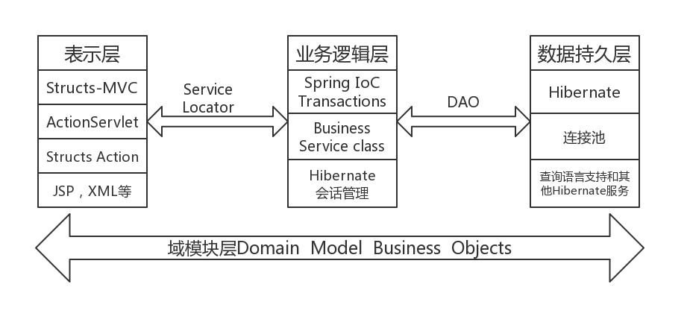
图1 SSH框架图

3.视图

3.1 逻辑视图

3.1.1 顶层逻辑视图
3.1.1.1主表示
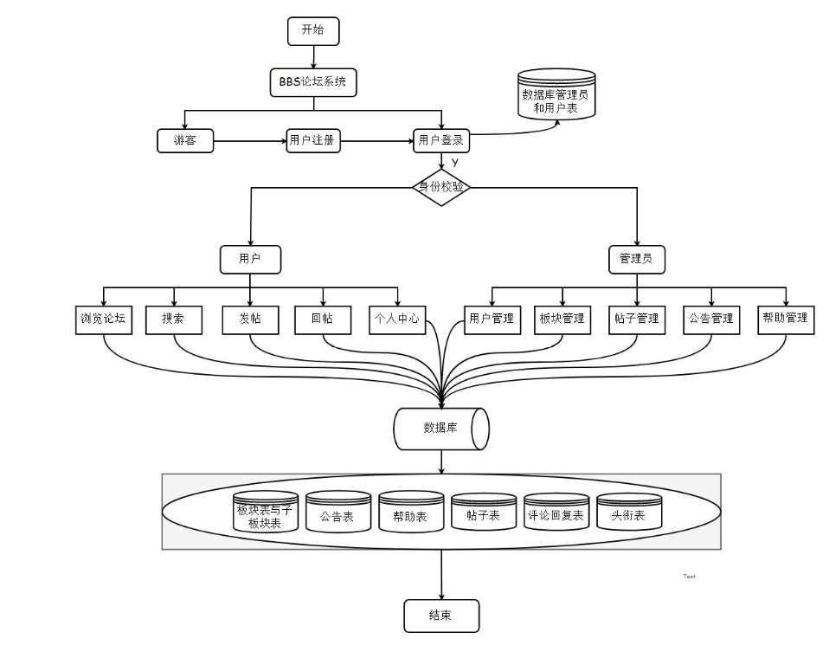
图2 模型主表示图

3.1.1.2构件目录
A.构件及其特性
构件 | 描述
用户 | 需要包含ID、用户名、密码、邮箱等信息注册成为论坛用户；可以使用论坛系统中自己拥有权限的那部分功能如发帖、回帖等。
管理员 | 需要包含ID、用户名、密码，可以进行用户管理、版块管理、帖子管理、公告管理和帮助管理。
搜索 | 用户可以输入关键词进行搜索帖子。
帖子 | 需要包含帖子ID、主题和一定的描述信息，需要进行增删改查四种操作
公告 | 包含主题和公告信息，需要进行增删改查四种操作
帮助 | 包含主题和帮助信息，需要进行增删改查四种操作
板块 | 包含板块主题并存储这一主题的帖子，需要进行增删改查四种操作
用户管理 | 管理员对用户进行相应管理。
板块管理 | 对板块进行增删改查
帖子管理 | 对帖子进行增删改查
公告管理 | 对公告进行增删改查
帮助管理 | 对帮助进行增删改查

3.1.1.3上下文图
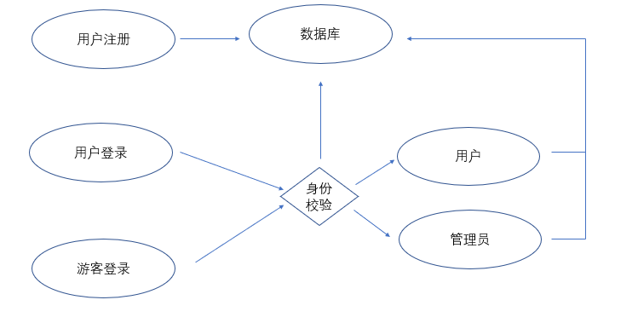
图3 上下文关系图
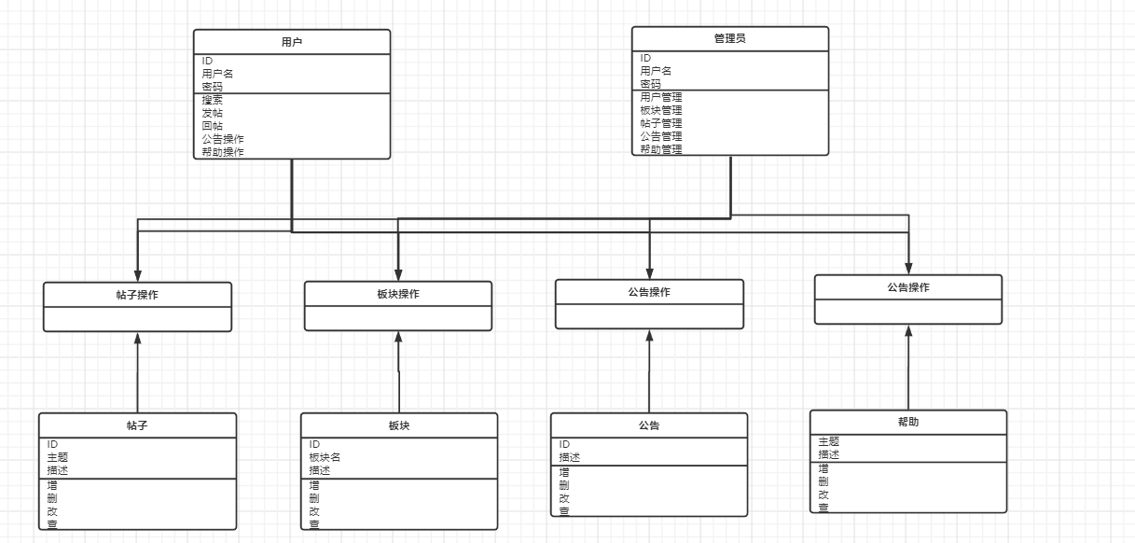
图4 上下文ER图

3.1.1.4可变性
无我们采用面向对象的编程方式，代码复用性高，可变性强，后期可通过新增类来进行功能的增加。

3.1.1.5原理
根据系统分析，系统工作流程主要涉及游客工作流程、用户工作流程和管理员工作流程。
游客工作流程:游客是未注册论坛账号的使用者，游客进入论坛后，只能浏览论坛中公开的信息，比如浏览论坛公告、论坛帮助和论坛帖子。游客可以注册成为论坛用户。
用户工作流程:用户是注册论坛账号的使用者，用户进入论坛后，输入用户名和密码，经过系统校验后成功登录论坛。用户不仅拥有游客的所有权限，还可以搜索帖子、发布帖子、回复帖子和查看个人中心。
管理员工作流程:管理员进入论坛后，输入管理员账号和密码，经过系统校验后成功登录论坛。管理员可以进行用户管理、版块管理、帖子管理、公告管理和帮助管理。

3.1.1.6相关视图
见附录6.1

3.2 开发视图

3.2.1 顶层开发视图

3.2.1.1主表示
针对开发的系统情况，确定了如下图所示的开发技术架构，下文详细说明了前后端的交互和服务关系：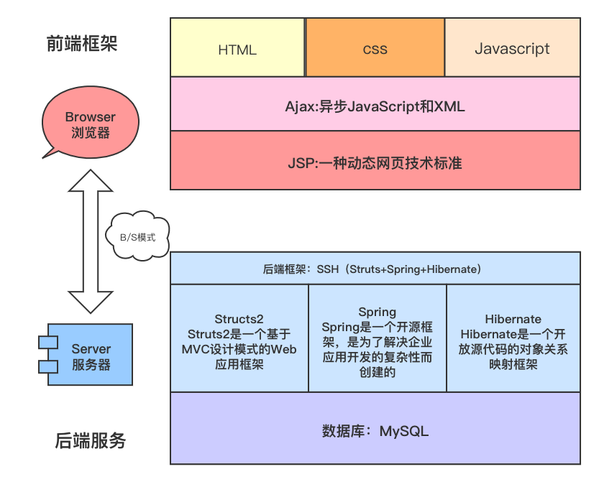
图5 开发视图

3.2.1.2构件目录
A.前端构件
前端构件 | 描述
CSS | 叠样式表(Cascading Style Sheets)是一种用来表现HTML（标准通用标记语言的一个应用）或XML（标准通用标记语言的一个子集）等文件样式的计算机语言。CSS 能够对网页中元素位置的排版进行像素级精确控制，支持几乎所有的字体字号样式，拥有对网页对象和模型样式编辑的能力。  CSS是一种定义样式结构如字体、颜色、位置等的语言，被用于描述网页上的信息格式化和现实的方式。CSS样式可以直接存储于HTML网页或者单独的样式单文件
Javascript | JavaScript是一种基于对象和事件驱动并具有相对安全性的客户端脚本语言。同时也是一种广泛用于客户端Web开发的脚本语言，常用来给HTML网页添加动态功能，比如响应用户的各种操作。
Ajax | Ajax全称为“Asynchronous JavaScript and XML”(异步JavaScript和XML)，是指一种创建交互式网页应用的网页开发技术。Ajax技术可以提供高度交互的Web应用，给予用户更丰富的页面浏览体验，Ajax功能的实现主要依靠XMLHttpRequest对象及其属性和方法、发送请求和处理响应。
JSP | JSP本是一个简化的Servlet设计，它是在传统的网页HTML（标准通用标记语言的子集）文件(*.htm,*.html)中插入Java程序段(Scriptlet)和JSP标记(tag)，从而形成JSP文件，后缀名为(*.jsp)。 用JSP开发的Web应用是跨平台的，既能在Linux下运行，也能在其他操作系统上运行。JSP技术使用Java编程语言编写类XML的tags和scriptlets，来封装产生动态网页的处理逻辑。网页还能通过tags和scriptlets访问存在于服务端的资源的应用逻辑。

B.后端构件

控件类型 | 后端控件 | 介绍
数据库 | MySQL | MySQL是一个开放源码的小型关联式数据库管理系统，开发者为瑞典MySQL AB公司。MySQL被广泛地应用在Internet上的中小型网站中。由于其体积小、速度快、总体拥有成本低，尤其是开放源码这一特点，许多中小型网站为了降低网站总体拥有成本而选择了MySQL作为网站数据库。
SSH后端  服务框架 | Structs2 | Struts2是一个基于MVC设计模式的Web应用框架，它本质上相当于一个servlet，在MVC设计模式中，Struts2作为控制器(Controller)来建立模型与视图的数据交互。
SSH后端  服务框架 | Spring | Spring是一个开源框架，是为了解决企业应用开发的复杂性而创建的。Spring使用基本的JavaBean来完成以前只可能由EJB完成的事情。Spring的用途不仅限于服务器端的开发。从简单性、可测试性和松耦合的角度而言，任何Java应用都可以从Spring中受益。
SSH后端  服务框架 | Hibernate | Hibernate是一个开放源代码的对象关系映射框架，它对JDBC进行了非常轻量级的对象封装，使得Java程序员可以随心所欲的使用对象编程思维来操纵数据库。 Hibernate的核心接口一共有5个，分别为:Session、SessionFactory、Transaction、Query和Configuration。通过这些接口，不仅可以对持久化对象进行存取，还能够进行事务控制。

3.2.1.3软件开发架构视图
软件在完成部分开发，需要为使用者提供服务时，需要进行服务设计，该部分主要分成开发平台、服务器、客户端三部分，其设计如下图：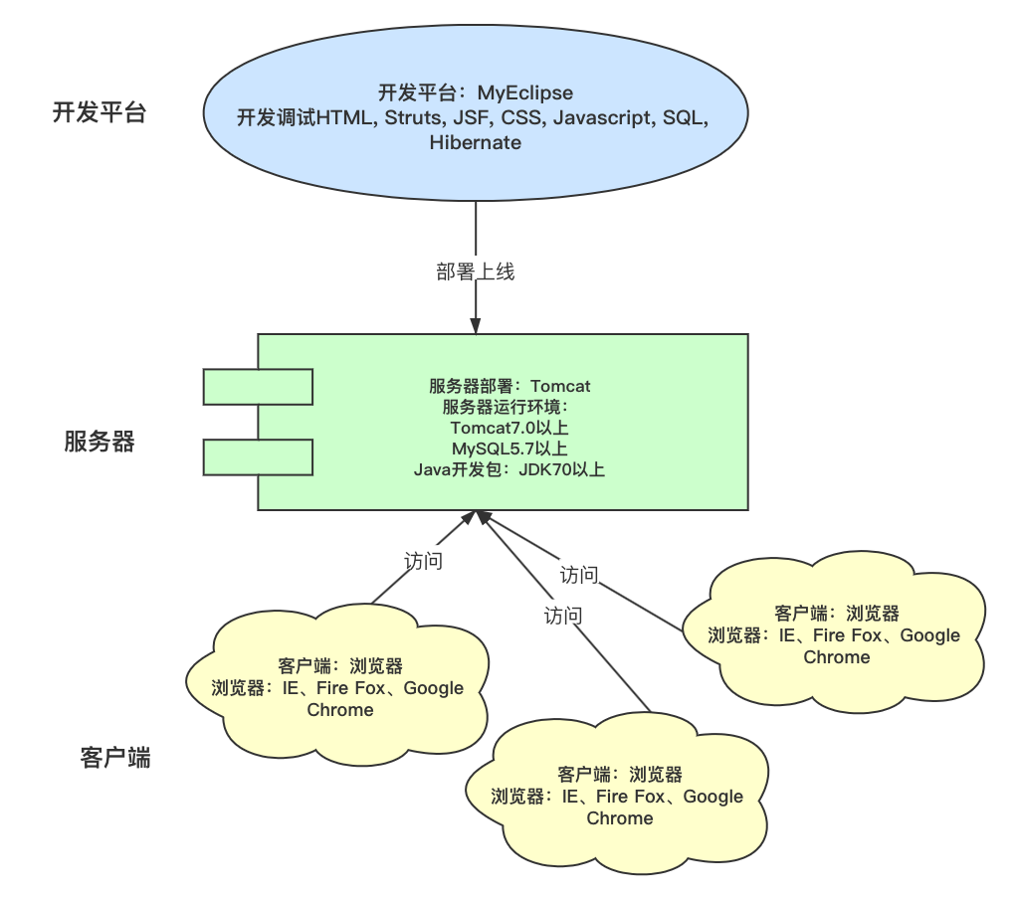
图6 开发视图

3.2.1.4构件连接方法
B/S（Browser/Server）模式：即浏览器和服务器结构。它是随着Internet技术的兴起，对C/S结构的一种变化或者改进的结构。在这种结构下，用户工作界面是通过WWW浏览器来实现，极少部分事务逻辑在前端（Browser）实现，但是主要事务逻辑在服务器端（Server）实现，形成所谓三层结构。
B/S模式最大的优点就是可以在任何地方进行操作而不需客户端安装任何专门的软件。只要有一台能上网的电脑就能使用，客户端零维护，系统的扩展非常容易。

3.2.1.5集成开发架构
集成框架架构：
集成SSH框架的系统从职责上分为四层：表示层、业务逻辑层、数据持久层和域模块层，以帮助开发人员在短期内搭建结构清晰、可复用性好、维护方便的Web应用程序。其中使用Struts作为系统的整体基础架构，负责MVC的分离，在Struts框架的模型部分，控制业务跳转，利用Hibernate框架对持久层提供支持，Spring做管理，管理struts和hibernate。
框架连接方法：
用面向对象的分析方法根据需求提出一些模型，将这些模型实现为基本的Java对象，然后编写基本的DAO(Data Access Objects)接口，并给出Hibernate的DAO实现，采用Hibernate架构实现的DAO类来实现Java类与数据库之间的转换和访问，最后由Spring做管理，管理struts和hibernate。

3.3 运行视图

3.3.1 顶层运行视图

3.3.1.1主表示
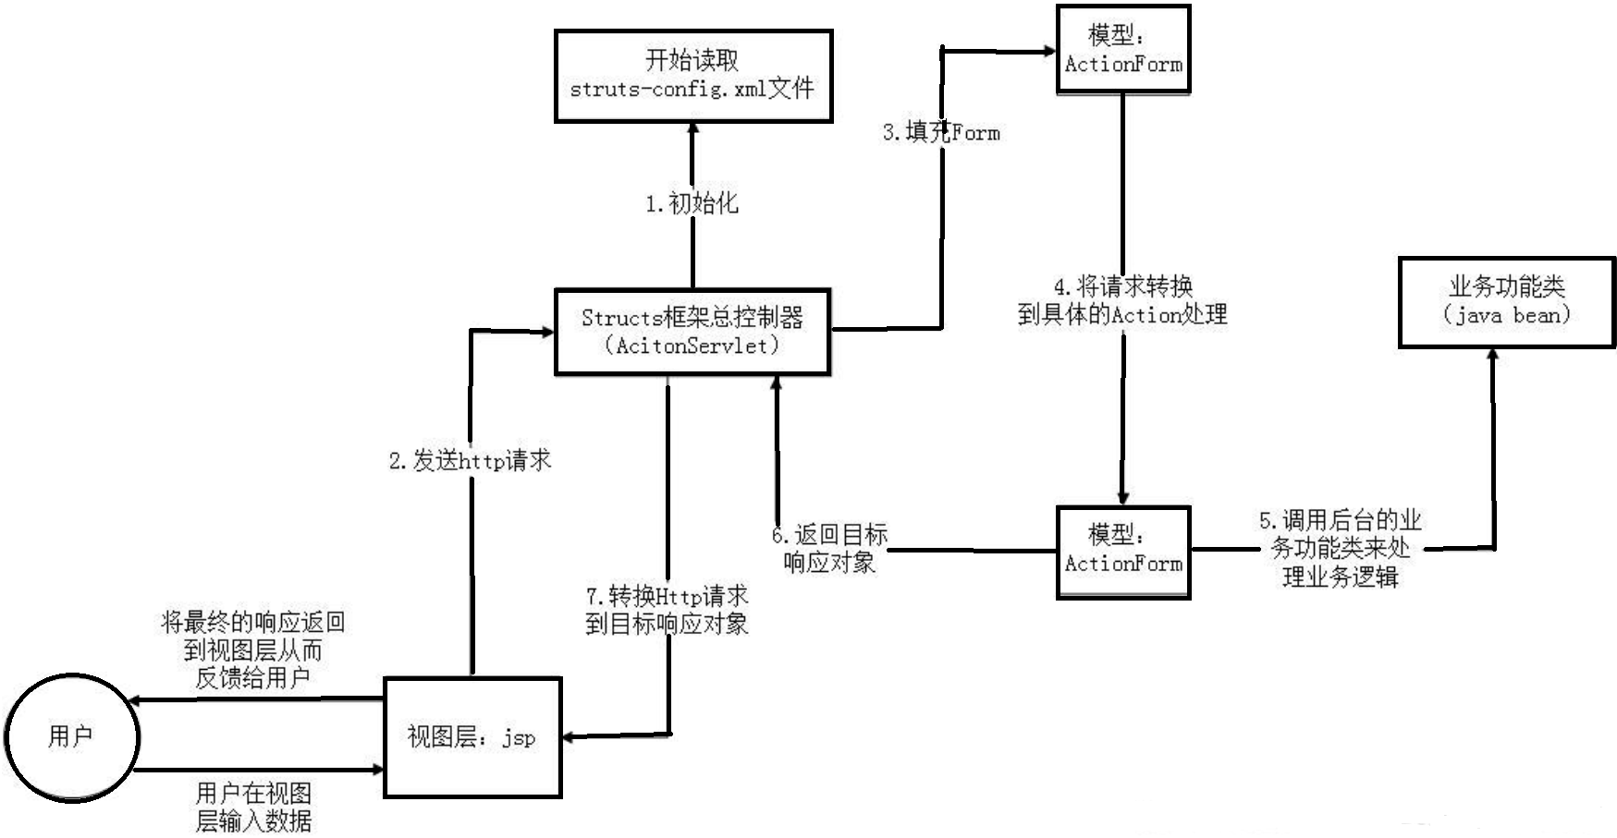

图7 论坛运行视图

3.3.1.2构件目录
A.构件及其特性

构件 | 描述
Struts2 | Struts2是一个基于MVC设计模式的Web应用框架，它本质上相当于一个servlet，Struts2作为控制器来建立模型与视图的数据交互。
Spring | Spring是一个轻量级控制反转(IoC)和面向切面(AOP)的容器框架。
Hibernate | Hibernate是一个开放源代码的对象关系映射框架，对JDBC进行了轻量级的对象封装，它将POJO与数据库表建立映射关系，是一个全自动的orm框架，hibernate可以自动生成SQL语句，自动执行。

B.关系及其特性
Struts
1、使用者通过浏览器客户端发送HTIP协议的数据请求。
2、HITP请求到达服务器后，经过控制器，使用框架结构填充FormBean。
3、经过填充的数据请求通过框架中控制器的Action组件进行数据业务处理。
4、经过控制器处理过的业务数据调用struts的基础部件实现业务逻辑。
5、将业务逻辑经过转换形成JSP业务进行处理，井将处理结果返回
6、用户在客户端或者浏览器上得到HTTP请求的响应。
Hibernate
Hibernate，负责跟数据库的交接。通过持久化数据对象，进行对象关系的映射，并以对象的角度来访问数据库。Hibernate有自己的HQL语句，HQL语句在面向对象编程的角度上，通过Session的createQuery方法创建一个query对象，由这个对象来完成对数据库的增删改查等操作。通过Struts2中Action的返回值，来调用Dao层中的业务处理。
Spring
Spring，使用基本的实体JavaBean来完成以前只能用EJB完成的事情。核心是控制反转（IOC）和面向切面编程（AOP）。Spring通过采用依赖注入的方式，通过属性的Setter和Getter方法来注入这个对象的属性，不完全依赖于容器的API，且查询依赖与代码实现了解耦。
C.构件接口
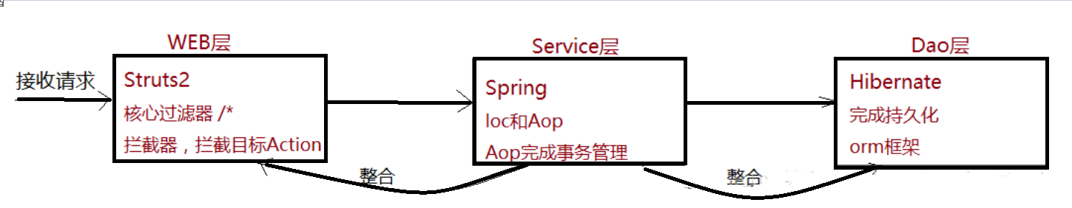
图8 构件接口
D.构件行为
struts2行为
1.客户端初始化一个指向Servlet容器（例如Tomcat）的请求
2.这个请求经过一系列的过滤器（Filter）。
3.接着FilterDispatcher被调用，FilterDispatcher询问ActionMapper来决定这个请是否需要调用某个Action。
4.如果ActionMapper决定需要调用某个Action，FilterDispatcher把请求的处理交给ActionProxy。
5.ActionProxy通过Configuration Manager询问框架的配置文件，找到需要调用的Action类。
6.ActionProxy创建一个ActionInvocation的实例。
7.ActionInvocation实例使用命名模式来调用，在调用Action的过程前后，涉及到相关拦截器（Intercepter）的调用。
8.一旦Action执行完毕，ActionInvocation负责根据struts.xml中的配置找到对应的返回结果。返回结果通常是（但不总是，也可 能是另外的一个Action链）一个需要被表示的JSP或者FreeMarker的模版。在表示的过程中可以使用Struts2 框架中继承的标签。在这个过程中需要涉及到ActionMapper。
Spring行为
1.springmvc请所有的请求都提交给DispatcherServlet,它会委托应用系统的其他模块负责对请求进行真正的处理工作。
2.DispatcherServlet查询一个或多个HandlerMapping,找到处理请求的Controller.
3.DispatcherServlet请请求提交到目标Controller
4.Controller进行业务逻辑处理后，会返回一个ModelAndView
5.Dispathcher查询一个或多个ViewResolver视图解析器,找到ModelAndView对象指定的视图对象
6.视图对象负责渲染返回给客户端。
hibernate行为
1.通过Configuration().configure();读取并解析hibernate.cfg.xml配置文件。
2.由hibernate.cfg.xml中的<mappingresource="com/xx/User.hbm.xml"/>读取解析映射信息。
3.通过config.buildSessionFactory()得到sessionFactory。
4.sessionFactory.openSession()得到session。
5.session.beginTransaction()开启事务。
6.persistent operate;
7.session.getTransaction().commit()提交事务
8.关闭session;
9.关闭sessionFactory;

3.3.1.3上下文图
无

3.3.1.4可变性
无

3.3.1.5原理
Hibernate的运行原理：读取并解析配置文件，读取并解析映射信息，创建SessionFactory，打开Session，创建事物Transaction，持久化操作，提交事务，关闭Session，关闭SessionFactory。
spring的运行原理：
1.springmvc请所有的请求都提交给DispatcherServlet,它会委托应用系统的其他模块负责负责对请求进行真正的处理工作。
2.DispatcherServlet查询一个或多个HandlerMapping,找到处理请求的Controller.
3.DispatcherServlet请请求提交到目标Controller
4.Controller进行业务逻辑处理后，会返回一个ModelAndView
5.Dispathcher查询一个或多个ViewResolver视图解析器,找到ModelAndView对象指定的视图对象
6.视图对象负责渲染返回给客户端。

3.3.1.6相关视图
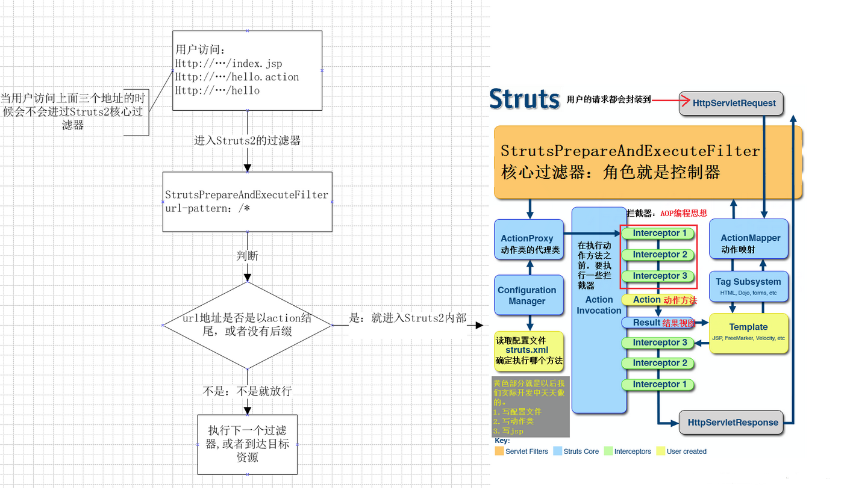
图9 Struts运行视图
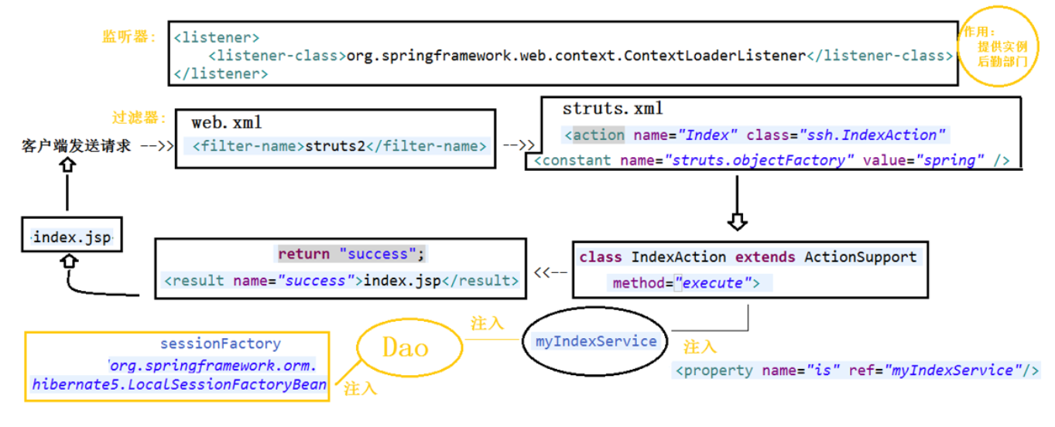
图10 Spring运行视图
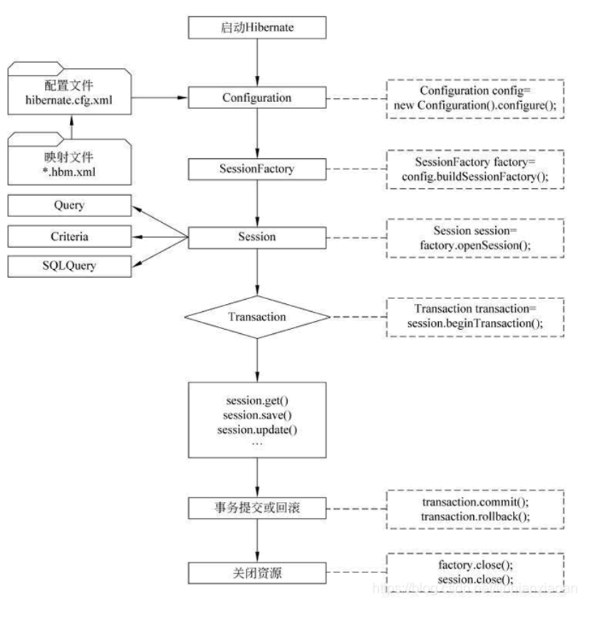
图11 Hibernate运行视图

3.4 部署视图
部署图描述的是系统运行时的结构，展示了硬件的配置及其软件如何部署到网络结构中。

3.4.1主表示

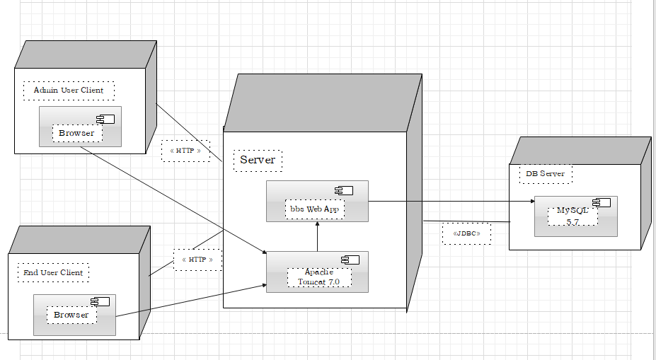

图12 论坛系统部署图

3.4.1.2构件目录
A.构件及其特性
构件 | 描述
End User Client | 普通用户：通过浏览器访问bbs，拥有普通用户权限，拥有浏览论坛，发帖、回帖等权限，支持的浏览器包括IE、Fire Fox、Google Chrome等。
Admin User Client | 管理员用户：通过浏览器访问bbs，拥有管理员权限，主要负责系统 的后台管理工作，支持的浏览器包括IE、Fire Fox、Google Chrome等。
Server | 应用服务器运行bbs论坛系统，系统部署在Tomcat7.0容器上，它与数据服务器通过jdbc连接。
DB Server | 数据服务器运行MySQL5.7
bbs Web App | 论坛系统
Apache Tomcat 7.0 | Tomcat 服务器是一个免费的开放源代码的Web 应用服务器，最新的Servlet 和JSP 规范总是能在Tomcat 中得到体现.
MySQL5.7 | 一个开放源码的小型关联式数据库管理系统

B.关系及其特性
用户通过浏览器访问，所以只要连通网络，用户端便可进入论坛。服务器端还需要提供 MySQL 的数据库等。
HTTP 超文本传输协议，一个网际协议。
系统部署在Tomcat7.0容器上，它与数据服务器通过JDBC连接。JDBC JAVA数据库连接，一套为数据库存取编写的Java API。
C.构件接口
客户端与服务端的连接可以是局域网或互联网。
D.构件行为
End User Client: 该组件表示普通用户。普通用户分为游客和注册用户，其中游客只能浏览论坛公共部分的内容，还可以注册成为论坛用户；注册用户则可以登录论坛、搜索帖子、发帖、回帖和查看个人中心。

Admin User Client：该组件表示系统管理员。系统管理员主要负责系统的后台管理工作，如用户管理、帖子管理、版块管理、公告管理、帮助管理。
Browser：该组件表示在Web浏览器上运行的应用程序的用户界面。使用Web浏览器，bbs的用户可以打开网站，获得自己的权限，在论坛上进行相应的操作。
Server: 该组件表示应用服务器。
bbs Web App：对于BBS论坛系统来说，最主要的功能就是用户浏览帖子、发布帖子以及回复帖子。同时考虑用户所发布帖子的内容需要健康且合法，这就需要管理员加强对帖子的审核。如果用户想要在论坛发布帖子，前提是需要注册且处于登录状态。此外，为了便于从内容上对帖子加以区分，方便管理员对帖子的管理，还需要将论坛分为多个版块。还需要将用户划分为不同级别，根据用户级别的不同在论坛中为用户分配不同的权限，以进一步加强对论坛的管理。因此，论坛既要实现对于帖子的管理，又要实现对于用户的管理，还要兼顾到各个功能模块之间的协调合作，共同完成BBS论坛系统的业务需求。下面采用UML用例模型对系统功能需求进行分析。
Apache Tomcat 7.0: 该组件表示Web应用服务器。系统部署在Tomcat7.0容器上, Tomcat不仅仅是一个Servlet容器，它也具有传统的Web服务器的功能：处理html页面。
MySQL5.7: 该组件表示数据库管理系统。一个开放源码的小型关联式数据库管理系统。论坛系统数据库用来存储管理员和用户信息，用于验证信息保证安全性；存储帖子信息；存储评论回复信息；存储公告信息；存储版块信息等。

3.4.1.3上下文图
无

3.4.1.4可变性
(1)服务器操作系统：WIN 7 及以上 64 位系统
客户端 操作系统：WIN 7 及以上 64 位系统
(2)浏览器：IE、Fire Fox、Google Chrome。
(3)在 Windows 10 平台上开发，后期考虑部署到 Linux 服务器上。
(4)相应速度方面：在平台的服务量快速增长后，为了提高用户的使用体验和反应速度，可能需要对平台的语言框架、需求处理算法进行迭代，便于带来更好的用户体验。
(5)服务质量方面：在平台上线之初，可能存在服务的质量的问题（准确性、数据正确、数据风险等方面），后期可能需要重新对系统的服务流程和数据处理流程进行重新设计和重 构。
(6)考虑到后期的某些活动、技术交流等平台具有独立性的特点，如果都集成在一个 庞大的平台上，在用户使用过程中加载的开销很大、速度也比较慢，后续可以采 用“微服务”框架，将不同的服务对象对应的不同功能模式独立出来，这种方案也需要对平台进行重构。
(7)平台灵活性方面：需要能够较好地支持如上所述的改进需求，保证技术团队在后续的迭代过程中可以更加便捷地完成版本的兼容和技术的重构。

3.4.1.5原理
我们利用UML部署图来实现了论坛系统部署图。之所以该部分采用部署视图来反映论坛系统的系统架构，是因为部署图描述了部署和运行软件的物理网络配置。关注系统安装和部署在什么样的环境上。通过该部分我们可以很好的了解软件系统的可靠性，可伸缩性等性能。
论坛系统的用户分为普通用户（游客、注册用户）和系统管理用户，因此，这保证了用户在身份认证、授权控制和私密性等方面要求较高的安全性。
系统具有良好的可兼容性，可以在 Windows 的大部分版本的操作系统中正常 的运行，另外，也支持不同浏览器版本，能够在微软的 IE 浏览器、谷歌浏览器 等常用的浏览器上正常运行。
系统的易升级和管理也是系统开放性的表现。系统设计开发的功能要尽量简单、实用，用户在使用系统过程中能够感受到 系统的快捷、方便，不存在很多累赘和多余的操作或者功能。
系统采用了Tomcat服务器。主要是因为Tomcat 技术先进、性能稳定，而且免费，深受Java 爱好者的喜爱并得到了部分软件开发商的认可，成为目前比较流行的Web 应用服务器。

3.4.1.6相关视图
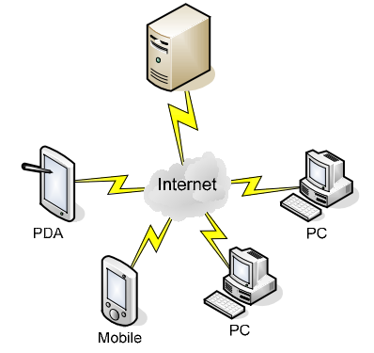
图13 论坛系统网络结构图

3.5 用例视图
该部分是对软件架构的用例视图的描述，重点关注的是软件功能性需求。

3.5.1 顶层用例视图

3.5.1.1主表示
见附录6.1 用户视图，管理员视图

3.5.1.2构件目录
1、构件及其特性
构件 | 类型 | 描述
用户注册、登录 | 用户注册 | 用户填写用户名、昵称、密码、邮箱等信息注册成为论坛用户
用户注册、登录 | 用户登录 | 对用户输入的用户名，密码进行验证，验证通过后，该用户可以使用论坛系统中自己拥有权限的那部分功能，否则拒绝使用。
个人中心 | 查看信息 | 用户在个人中心，可以查看信息回复、查看自己发布的帖子、查看自己的评论回复。
个人中心 | 修改个人资料 | 用户在个人中心进行个人资料的维护。
个人中心 | 修改密码 | 用户在个人中心，可以修改密码。
个人中心 | 退出登录 | 用户在个人中心，可以退出登录。
搜索 | 搜索 | 用户可以输入关键词进行搜索帖子。
帖子相关操作 | 帖子列表 | 论坛首页中，帖子以列表形式展示给用户，需要展示热帖榜和新帖榜。
帖子相关操作 | 发帖 | 用户可以发布帖子，需要在对应的版块分类下发帖，需要填写帖子标题和帖子内容等信息。
帖子相关操作 | 回帖 | 用户可以回复其他用户发布的帖子。
公告展示 | 公告展示 | 论坛首页需要展示公告信息，按照时间顺序以列表形式展示。
帮助中心 | 帮助信息 | 论坛首页需要显示帮助信息，按照时间顺序以列表形式展示。
版块分类 | 版块分类 | 为了对帖子进行管理，需要将论坛分为多个版块，帖子隶属于版块。
用户管理 | 注册用户 | 对论坛注册的用户进行管理
用户管理 | 用户信息 | 查看用户详细信息
用户管理 | 删除用户 | 删除用户信息
用户管理 | 权限设置 | 给用户设置权限
版块管理 | 添加版块 | 添加版块
版块管理 | 删除版块 | 删除版块
版块管理 | 修改版块 | 修改版块内容
版块管理 | 查看版块 | 查看版块内容
帖子管理 | 帖子维护 | 可以给用户发的帖子加精华和加置顶
帖子管理 | 查看帖子 | 可以查看用户发的帖子
帖子管理 | 删除帖子 | 可以删除用户发的帖子。
公告管理 | 添加公告 | 添加公告信息
公告管理 | 删除公告 | 删除公告信息
公告管理 | 修改公告 | 修改公告信息
公告管理 | 查看公告 | 查看公告信息
帮助管理 | 添加帮助 | 添加帮助信息
帮助管理 | 删除帮助 | 删除帮助信息
帮助管理 | 修改帮助 | 修改帮助信息
帮助管理 | 查看帮助 | 查看帮助信息

2、关系及其特性
用例视图中存在关联关系、包含关系。
关联关系：用户与用例之间存在关联关系。
包含关系：
用户管理中包含了查看用户、删除用户、设置权限等用例的实现；
帖子管理中包含了删除帖子、查看帖子、置顶帖子等用例实现；
板块管理包含了添加板块、删除板块、修改板块、查看板块等用例实现
公告管理包含了添加公告、删除公告、修改公告、查看公告等用例实现；
帮助管理包含了添加帮助、删除帮助、修改帮助、查看帮助等用例实现。
3、构件接口
用户通过浏览器发送请求，服务端接受请求并进行数据的处理。应用程序与数据库进行交互（数据的查询修改删除等操作）等。

4、构件行为
构建具体行为在构建及其特性中已经具体描述，在此不再赘述。

3.5.1.3上下文图
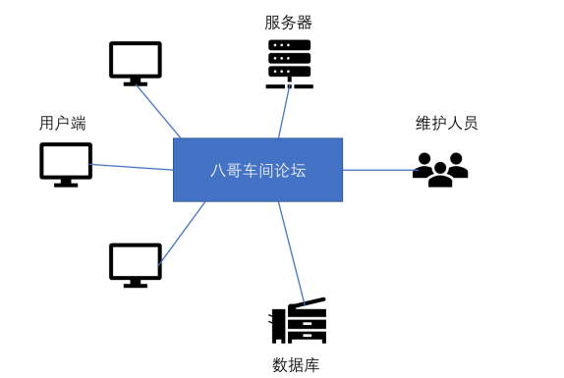
图14 模型概念图

3.5.1.4可变性指南
对于功能需求方面的可变性主要表现在系统支持不同的用户拥有不同的权限，通过对用户进行身份认证保证授权控制和私密性。
另外，除了基本功能外，我们还增加了资源分享、资源接受、资源付费、公共资源、活动发布、活动参与、活动管理、活动结果发布、活动奖励发放等功能。这些增加功能我们团队根据时间合理进行完善。

3.5.1.5原理
我们利用UML用例图来实现了论坛系统用例图。之所以采用用例视图来反映我们的体系结构，是因为从系统用户的角度考虑问题，设计出的架构能够满足业务逻辑的需求。

3.5.1.6相关视图
见附录6.1 用户视图的细化,管理员视图的细化

4.视图之间关系

4.1视图之间关系说明
上述的5种视图, 每一个视图只关心系统的一个侧面, 5个视图结合在一起才能反映系统的软件体系结构的全部内容。各个视图之间的关系如下图所示, 其中Physical View就是物理视图(部署视图),
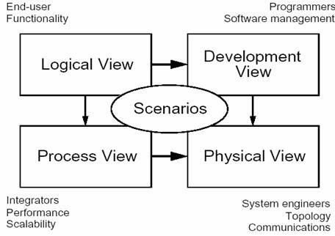
图15 视图之间的关系

4.2 视图-视图关系
用例视图是五个视图的核心，是因为它确定了以下信息，而其它4个视图都是需要围绕着这些信息进行设计：
系统边界：有了边界，才能够确定系统的设计范围；同时，通过边界能够识别出系统需要与用户或其它系统进行交互；
系统用户：明确的用户定义是系统需求分析的先决条件；
功能和场景：通过识别出系统与用户或其它系统的交互，可以分析出系统需要提供哪些功能，以及这些功能存在哪些应用场景
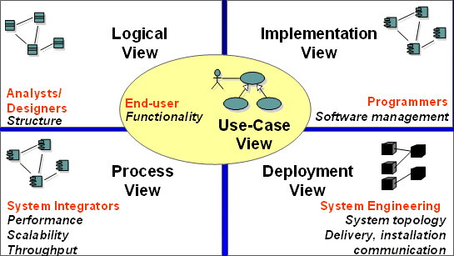
图16 各视图的特点
（1）用例视图和开发视图的关系

逻辑视图 | 开发视图
BBS论坛系统 | B/S架构
BBS论坛界面 | CSS
用户界面交互 | JavaScript + Ajax + JSP
管理员界面交互 | JavaScript + Ajax + JSP
用户数据 | MySQL表  SSH后端服务框架  开发视图
帖子数据 | MySQL表  SSH后端服务框架  开发视图
BBS系统服务 | MySQL表  SSH后端服务框架  开发视图
管理员(用户管理, 帖子管理, 板块管理, 公告管理, 帮助管理) | MySQL表  SSH后端服务框架  开发视图
用户(浏览, 注册, 登录, 搜索, 发帖, 回帖, 个人中心) | MySQL表  SSH后端服务框架  开发视图
逻辑视图 | MySQL表  SSH后端服务框架  开发视图

（2）逻辑视图与运行视图关系
逻辑视图 | 运行视图
信息访问 | 使用Hibernate, 通过持久化数据对象，进行对象关系的映射，并以对象的角度来访问数据库
界面与交互 | 属于客户端技术, 不在讨论范围
BBS系统服务 | 使用Struts,  1、HTIP请求。  2、HITP请求到达服务器，经过控制器，使用框架结构填充FormBean。  3、经过填充的数据请求通过框架中控制器的Action组件进行数据业务处理。  4、经过控制器处理过的业务数据调用struts的基础部件实现业务逻辑。  5、将业务逻辑经过转换形成JSP业务进行处理，井将处理结果返回
管理员(用户管理, 帖子管理, 板块管理, 公告管理, 帮助管理)
用户(浏览, 注册, 登录, 搜索, 发帖, 回帖, 个人中心)

（3）逻辑和开发视图与部署视图的关系
开发视图, 运行视图 | 部署视图
MySQL, Hibernate | MySQL5.7 on Database Server
SSH服务框架, Struts和Spring | Apache Tomcat7.0 on Web Server
CSS | 客户端浏览器, 要求支持运行JavaScript脚本
JS, AJAX, JSP | 客户端浏览器, 要求支持运行JavaScript脚本

5.需求与架构之间的映射
略。

6.附录

6.1架构元素索引
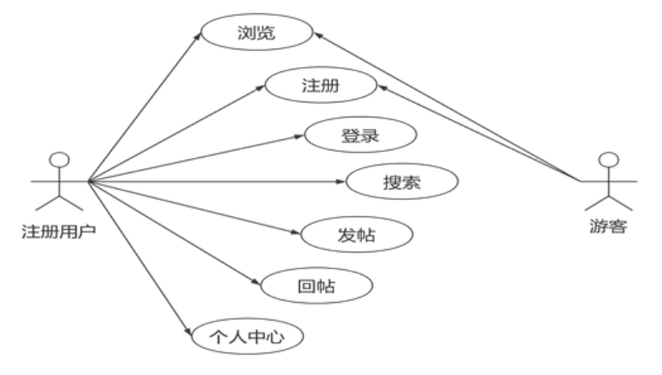
图17 用户逻辑视图

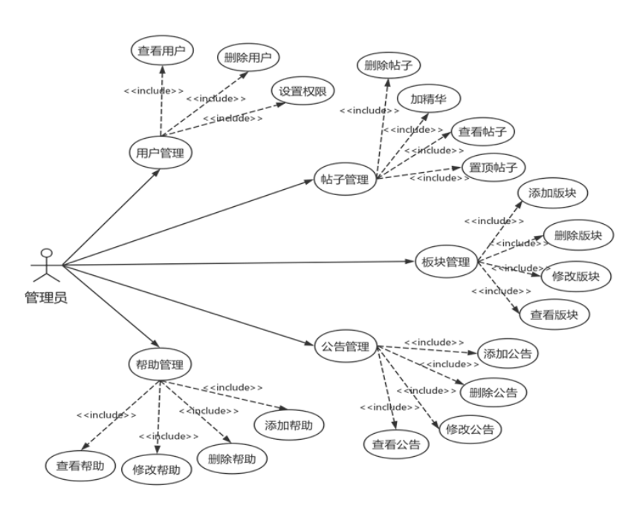
图18 管理员逻辑视图
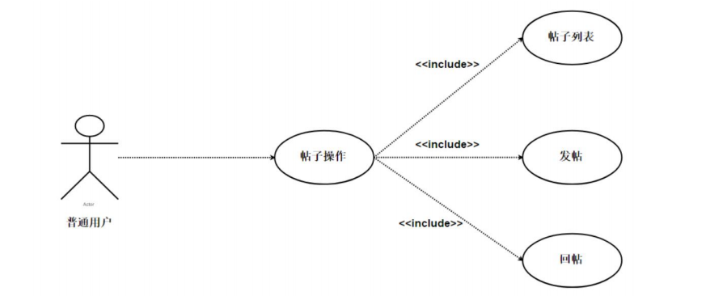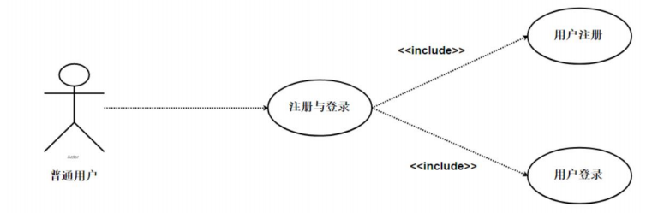
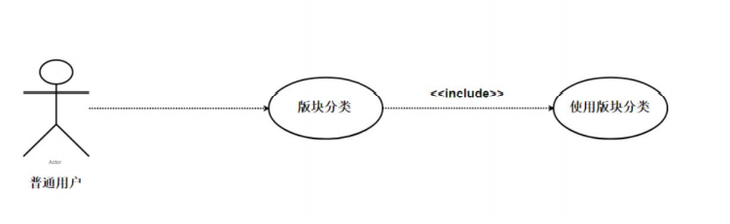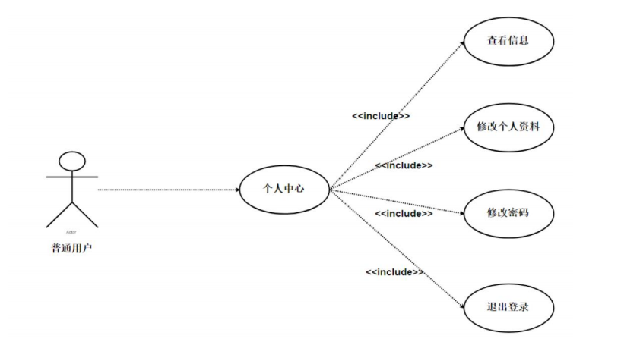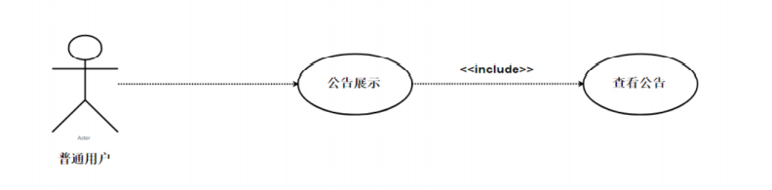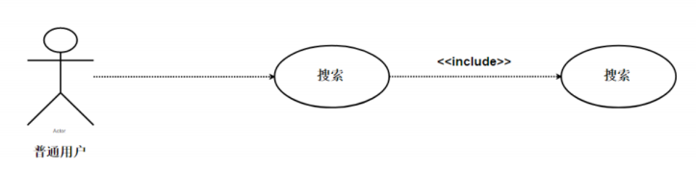
图19 普通用户用例图的细化

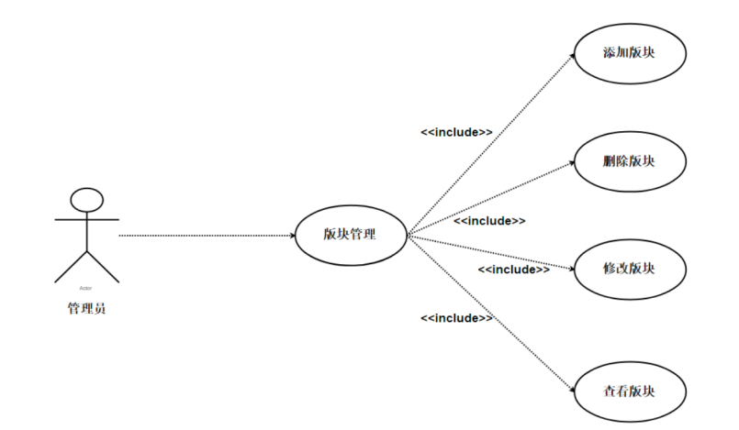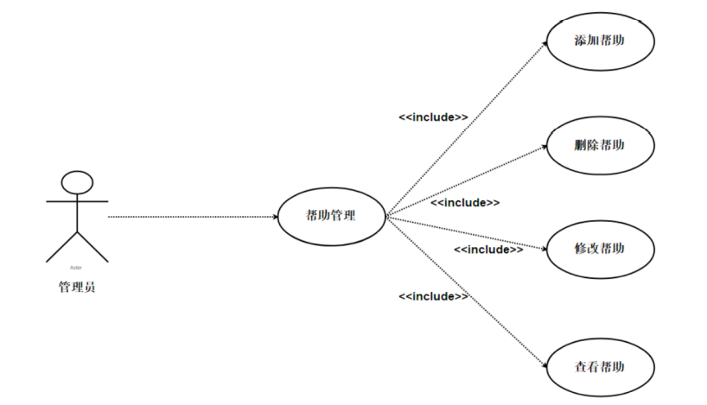
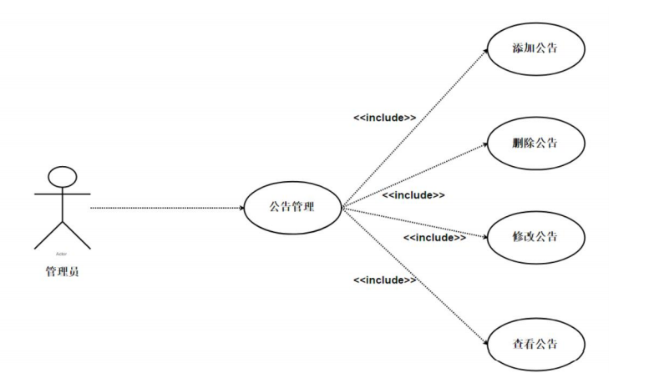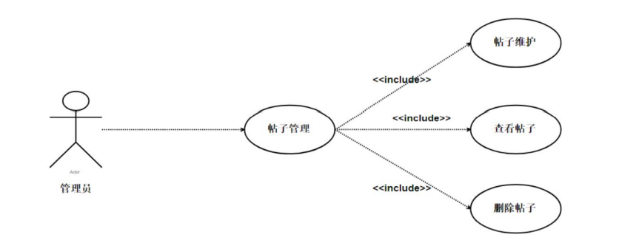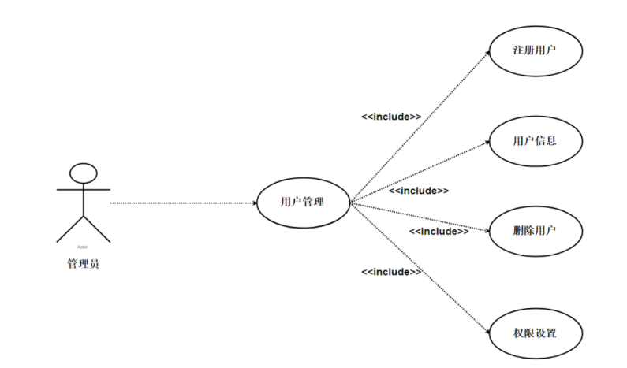
图20 系统管理员用户用例图的细化

6.2术语表
B/S结构:
B/S结构（Browser/Server，浏览器/服务器模式），是WEB兴起后的一种网络结构模式，WEB浏览器是客户端最主要的应用软件。这种模式统一了客户端，将系统功能实现的核心部分集中到服务器上，简化了系统的开发、维护和使用。客户机上只要安装一个浏览器，如Netscape Navigator或Internet Explorer，服务器安装SQL Server、Oracle、MYSQL等数据库。浏览器通过Web Server 同数据库进行数据交互。
JSP:
JSP本是一个简化的Servlet设计，它 是由Sun Microsystems公司倡导、许多公司参与一起建立的一种动态网页技术标准。JSP技术有点类似ASP技术，它是在传统的网页HTML（标准通用标记语言的子集）文件(*.htm,*.html)中插入Java程序段(Scriptlet)和JSP标记(tag)，从而形成JSP文件，后缀名为(*.jsp)。 用JSP开发的Web应用是跨平台的，既能在Linux下运行，也能在其他操作系统上运行。
JSP技术使用Java编程语言编写类XML的tags和scriptlets，来封装产生动态网页的处理逻辑。网页还能通过tags和scriptlets访问存在于服务端的资源的应用逻辑。JSP将网页逻辑与网页设计的显示分离，支持可重用的基于组件的设计，使基于Web的应用程序的开发变得迅速和容易。 JSP(JavaServer Pages)是一种动态页面技术，它的主要目的是将表示逻辑从Servlet中分离出来。

6.3缩略语
SSH:
SSH是 Struts+Spring+Hibernate的一个集成框架，是目前比较流行的一种Web应用程序开源框架。本系统使用Structs2。Struts对Model，View和Controller都提供了对应的组件。Spring是一个轻量级的控制反转(IoC)和面向切面(AOP)的容器框架，它由Rod Johnson创建。它是为了解决企业应用开发的复杂性而创建的。Spring使用基本的JavaBean来完成以前只可能由EJB完成的事情。 Hibernate是一个开放源代码的对象关系映射框架，它对JDBC进行了非常轻量级的对象封装，可以应用在任何使用JDBC的场合，可以在Servlet/JSP的Web应用中使用，也可以在应用EJB的J2EE架构中取代CMP，完成数据持久化的重任。
DAO组件:
DAO(Data Access Object)是一个数据访问接口，数据访问：顾名思义就是与数据库打交道。夹在业务逻辑与数据库资源中间。

6.4保证项目的质量属性

6.4.1安全性
八哥车间BBS论坛采用B/S架构，客户端软件主要是Web页面。
安全性可分为: 数据或功能访问控制安全和页面访问控制安全。

6.4.1.1数据或功能访问控制安全
数据或功能访问安全性可保证在预期的安全性情况下，不同授权的用户只能访问特定的功能，或者只能访问有限的数据。例如，普通用户可进行输入数据、创建新账户等操作而不能随意删除数据或账户，只有管理员才能删除数据或账户。

6.4.1.2页面访问控制安全
(1)页面登录。B/S 架构软件必须测试登录用户名和密码的有效性、输入大小写的敏感性、用户登录是否有次数限制; 而且要测试是否可以不登陆而直接浏览某个页面、IP地址登录是否有限制等;
(2) 超时限制。如果用户登陆系统后在一定时间 内没有进行任何页面操作，应进行超时判断，强制用户 重新登陆后才能正常使用系统。
(3) 日志文件。日志文件是保证 Web 应用系统安全性的重要的工具。B/S 架构软件需要测试日志文件 记录信息的完整性、各类操作的可追踪性。在服务器后台，还要检测服务器的日志记录是否正常进行。
(4) SSL。为保证信息在Internet 上传输的安全性，B/S架构软件会采用SSL技术。如果使用了SSL，测试人员需要测试加密的正确性、检测信息的完整性，确定是否有相应的替代页面。当用户进入或离开安全 站点的时候，是否有相应的提示信息。
(5)脚本安全性。服务器端的各类数据处理脚本常常成为安全漏洞而被黑客所利用。找出当前站点使用了哪些脚本语言，并研究该语言的缺陷，而且应该确定没有经过授权，相关人员就不能在服务器端保存和编辑相关脚本。

6.4.1.3安全性测试技术手段
为确保数据访问安全而进行的安全功能测试和为保证页面访问安全而进行的安全漏洞测试。安全功能测试基于软件的安全功能需求说明，测试软件的安全功能实现是否与安全需求一致; 安全漏洞测试则站在攻击者的角度，以发现软件的安全漏洞为目的。
安全功能测试
Web服务主要的安全功能需求包括身份认证、消息机密性、不可否认性、完整性、授权、可用性、访问控制、审计跟踪、安全管理、隐私保护等。安全功能测试主要针对上述安全内容的具体实现进行功能性测试验证。功能验证就是对软件需求中确定的有关安全模块的功能进行测试验证。开发者一般会在软件设计和开发过程中增加一些必要的安全防护措施，如权限管理模块、数据加密模块、传输加密模块等。安全功能验证可以采用与一般程序功能测试相似的方法，如黑盒测试、白盒测试或灰盒测试等方法来进行。
安全漏洞测试
安全漏洞测试就是识别软件的安全漏洞。漏洞指的是存在于一个系统内的弱点或缺陷，漏洞被利用可能造成软件受到攻击，使软件进入不安全的状态。
B/S应用程序攻击包括: 对程序本身的拒绝服务攻击、改变网页内容以及窃取用户信息等。常见的B/S应用安全漏洞有: 已知弱点和错误配置、隐藏字段、后门和调试漏洞、跨站点脚本编写、参数篡改、更改 Cookies、缓冲区溢出、直接访问浏览等。

参数篡改
WSDL文件( Web服务描述文件) 保存了Web服务提供的方法、调用这些方法需要的参数个数以及需要的参数类型等重要信息。参数篡改是指: 首先对WSDL文件进行扫描，寻找Web 服务调用可接受的参数类型，故意发送Web服务不期望的数据类型，对Web服务进行攻击。
XML解析器攻击
XML消息可以对递归实体进行扩展。基于这一特征，攻击者通过恶意构造包含大量递归嵌套元素的消息，例如构造嵌套100000层的消息，用来耗尽服务器资源或者使XML解析器崩溃，达到拒绝服务攻击的目的。
注入式攻击
SOAP(简单对象访问协议) 是一种轻量的、简单的、基于XML的协议，它被设计成在 Web 上交换结构化的和固化的信息。SOAP消息携带了Web服务调用需要的参数，而这些参数极有可能是SQL查询语句或者XPATH查询语句的一部分。注入式攻击者构造相关的查询语句或者认证语句用来绕过数据库认证，从而执行非法查询操作、恶意篡改数据或者非法执行系统命令等。例如下面的XPATH语句用来在数据库中查询操作者的用户名和密码: user［name = ‘nare’and pass = ‘misback’］攻击者通过插入字段 or 1 = 1 or‘’ ，构造新语句，导致系统返回所有的用户信息: user［name = ‘nare’ or 1 = 1or‘’and pass = ‘mis-back’］
跨站脚本攻击
跨站脚本攻击(也称为XSS) 指利用网站漏洞从用户那里恶意盗取信息。用户在浏览网站、使用即时通讯软件或者在阅读电子邮件时，通常会点击其中的链接。攻击者通过在链接中插入恶意代码，就能够盗取用户信息。对于跨站脚本攻击进行防范主要有两方面: 验证所有输入数据，有效检测攻击; 对所有输出数据进行适当的编码，以防止任何已成功注入的脚本在浏览器端运行。

6.4.2可复用性
可复用性（Reuseability）, 顾名思义, 是指可以重复使用的程度. 对于我们的论坛项目, 主要考虑后端代码复用, 前端代码复用和线程复用.

6.4.2.1后端代码复用
使用接口和抽象类
先定义接口或者抽象类, 而不是根据现实对象直接定义类. 用抽象类的实例去访问各种派生对象.
证据实例: 对于整个论坛系统, 有三种角色, 分别是游客, 注册用户, 管理员. 我们可以定义接口或抽象类User, 然后再定义Guest, RegisteredUser, Administrator, 这三个类都从User派生, 有公共的方法签名. 这样定义之后, 使用基类User的指针使用同样的逻辑操作用户, 管理员和游客. 比如, 现在有一个游客注册成了论坛用户, 则只需改变对象引用, 无需再写用户转换代码.
User(Abstract)

Guest(继承)
Admin(继承)
RegisteredUser(继承)

类之间相互关联依赖时的方法划分
论坛系统的各个实体, 不可能是相互独立的, 比如发帖这个动作, 必须要用到用户类和帖子类, 在这种情况下, 要合理划分方法, 尽可能与事件独立是一个能让代码最大限度复用的好办法.
具体实例: 用户发帖后, 可以给用户增加积分/经验/人气等, 该代码逻辑应该写在帖子类内部还是用户类内部? 如果写在帖子类内部, 则用户回复帖子时也有相关操作, 则需要重新再写一遍, 显然出现了冗余. 所以该逻辑应该写在用户类内部. 复用原则之一: 公用方法与事件分离.

6.4.2.2前端代码复用
使用CSS
HTML的样式如果直接写在html文件中, 同样的样式会写很多遍, 显然属于无用功, 可以把样式分离到CSS文件中, 使用时调用.
具体实例: 论坛是Web应用, 则论坛的整个主题是确定的, 因而颜色基调是确定的, 很多界面的风格相似, 完全可以使用独立的CSS文件表示网页样式, 再结合Servlet动态生成每个页面的特殊格式, 可以达到最大程度的样式复用.
线程池
任何一个优秀的服务器(容器)必然要实现线程池, 尽可能最大限度地复用线程, 因为创建和销毁一个线程的代价太高了, 这样能省去大量服务器资源.
证据: 任何高并发服务器都是这么做的, 比如Apache Tomcat和Nginx.

6.4.3可修改性
当需求发生变更或者环境发生变化时，系统是否可以快速得到调整，就体现出系统的可修改性。好的系统要求可以方便快速修改。
系统的任何部分都是可修改的，需要关注的是修改的成本。由此可见可修改性战术的目标是控制实现、测试和部署变更的时间和成本。

6.4.3.1策略分类
可修改性可以分为三大类：
(1)局部化修改一目标是减少由某个变更直接影响的模块的数量
1、维持语义的一致性。2、预期期望的变更。
(2)防止连锁反应一一目标是限制对局部化的模块的修改,以防止对某个模块的修改间接地影响到其他模块
1、信息隐藏 。2、维持现有的接口。添加接口。 3、限制通信路径。4、使用仲裁者。
(3)延迟绑定时间一一目标是控制部署时间并允许非开发人员进行修改
1、运行时注册 。2、配置文件。3、多态。4、组件更换。 5、遵守已定义的协议
其中，无论是局部化修改还是防止连锁反应，都是基于“高内聚，低耦合”思想。那么根据软件设计模式的设计原则来分析论坛系统：
（1）局部性变更应用：主要表现在类、函数、方法和接口的时候，实现“高内聚，低耦合”。

6.4.3.2项目实现
我们采用了Struts+Spring+Hibernate集成框架来进行系统的开发，集成SSH框架的系统从职责上分为四层：表示层、业务逻辑层、数据持久层和域模块层，以帮助开发人员在短期内搭建结构清晰、可复用性好、维护方便的Web应用程序。其中使用Struts作为系统的整体基础架构，负责MVC的分离，在Struts框架的模型部分，控制业务跳转，利用Hibernate框架对持久层提供支持，Spring做管理，管理struts和hibernate。
论坛系统开发时设计类、函数、接口的过程中，秉持着“高内聚，低耦合”的思想。
（2）连锁反应定义：我们平时编程，无论是写函数还是写类，都需要被其他类还是函数调用，修改此函数或类就会影响到调用他的函数，这就是连锁反应。
防止连锁反应应用：
- 信息隐藏。信息隐藏就是把某个实体的责任分解为更小的部分，并选择使哪些信息成为公有的，哪些信息成为私有的。
在编程时，我们写类时，会开设私有成员，公有成员等。保证了信息隐藏。
例如：AnnounceServiceImpl具有私有成员变量，公有的成员函数。
public：可以被所有其他类所访问；private：只能被自己访问和修改
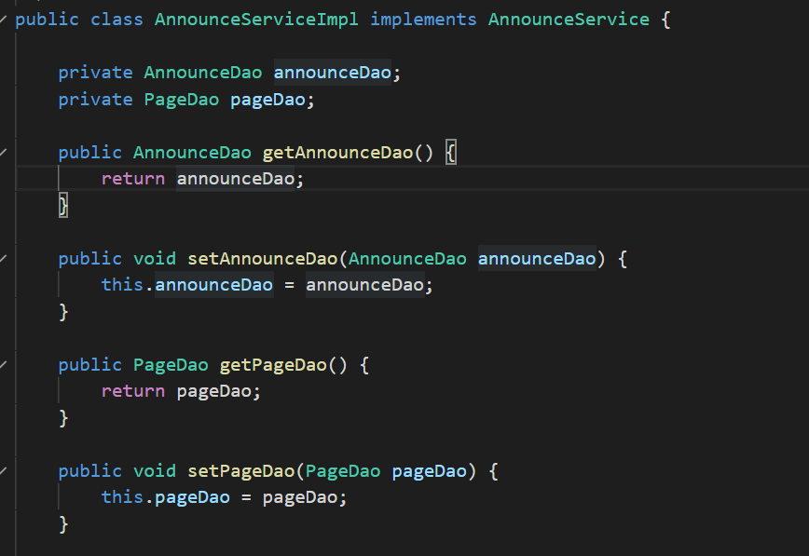

- 维持现有的接口。该战术的模式包括添加接口、添加适配器、提供一个占位程序。
Java是面向对象的程序设计语言，所以我们经常要用到类，在编写程序时，我们采用了关键字implements实现接口，进行接口的继承：
关于接口的作用：接口是软件编程的规范，可以降低耦合性，换句话说，可以让某个模块或功能能够重复利用，这样只要写这功能一次代码就ok了。其他地方要用到的，全部用接口调用来实现
接口的优势：a .“接口+实现”最常见的优势就是实现类和接口分离，在更换实现类的时候，不用更换接口功能。b .这对于做单元测试也非常有帮助
例如该部分代码：
创建接口UserService：
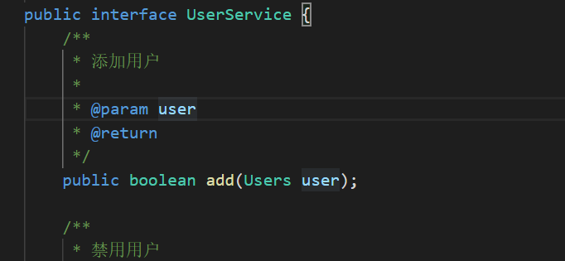
类UserServiceImpl继承了接口UserService：
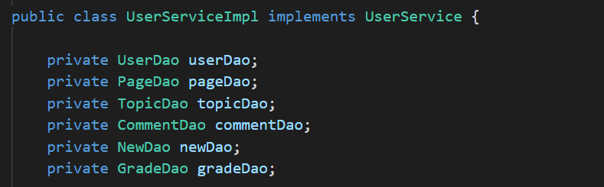
3、限制通信路径。限制与一个给定的模块共享的模块，减少联系，一旦变更影响会小很多。
4、使用仲裁者。插入仲裁者来管理依赖之间的关系. 数据库的使用，通过数据库来管理不同的数据信息。
论坛系统通过mysql来管理不同的数据信息
（3）推迟绑定时间
推迟绑定时间。将有可能的修改，尽量用配置文件，或者其他后期让非开发人员可调整的方式实现。
1、框架级可修改性：平台代码、应用代码、后台模块代码分离。
我们采用了Struts+Spring+Hibernate集成框架来进行系统的开发，优点是论坛系统前后端的代码是分离的，框架可修改性提高。
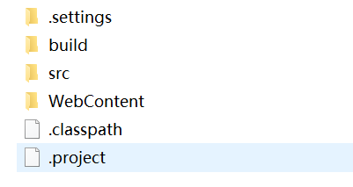
2、根据场景、调用后台模块出参入参可配原性修改，服务变更无需通过编码即可修改。
我们在做软件开发时，肯定会自觉的将需求抽象成软件的功能，这是毋庸置疑的，但是我们在开发前的架构设计阶段不单单要考虑软件的将要完成的功能，还要将软件的质量属性考虑进去，因为这将影响着一个软件的长期发展。

6.4.4开发难易
要开发一个论坛，需要设计如html的页面设计、java web服务器的开发以及数据库的连接和操作等各方面的知识，而全面掌握开发一个论坛的所有知识对于我们当前阶段的知识储备来将太过困难，这无疑阻碍了我们工程的开发，因此如何将工程进行拆解、分工，使组内成员可以各司其职，专注于补充自己负责模块的知识就就成为了提高我们工程质量属性的一个关键点。
经过小组成员的调研和商讨，我们最终决定通过使用SSH框架来解决这个问题，以降低开发难度。集成SSH框架的系统从职责上分为四层：表示层、业务逻辑层、数据持久层和域模块层，以帮助开发人员在短期内搭建结构清晰、可复用性好、维护方便的Web应用程序。其中使用Struts作为系统的整体基础架构，负责MVC的分离，在Struts框架的模型部分，控制业务跳转，利用Hibernate框架对持久层提供支持，Spring做管理，管理struts和hibernate。
SSH组合框架技术优势体现在四个方面：一、分离了Java代码和HTML代码，降低了对开发人员要求的复合度。二、是系统的层与层之间的工作相是对独立的，代码耦合度低。三即使脱离了Spring 环境的AOP机制，也不会妨碍AOP实现业务的功能。四、与SSH配合使用的Hibemate等跨平台技术开源性极强促使了SSH框架的飞速发展。这无疑十分契合我们的工程，有利于缓解我们工程的燃眉之急。
而我们工程对于SSH框架的应用，体现在我们工程的架构和总体设计上，在此不再列出代码详解。

6.5故障树分析

6.5.1故障树1:服务器出错

6.5.1.1符号说明
符号 | 含义
A | 服务器无法返回正确的数据
Aa | 服务器硬件宕机
Aa1 | 断电/意外关机
Aa2 | 服务器损坏
Aa3 | 电磁干扰
Ab | 服务器系统出错
Ab1 | 服务器连接客户端过多，负载过大
Ab2 | 服务器返回错误数据
Ac | 功能模块运行出错
Ac1 | 断言出错
Ac2 | 异常处理出错
B | 服务器网络连接出错
B1 | 网络连接断开
B2 | 服务器网络连接端口被占用
B3 | 服务器网络服务超时

6.5.1.2图示

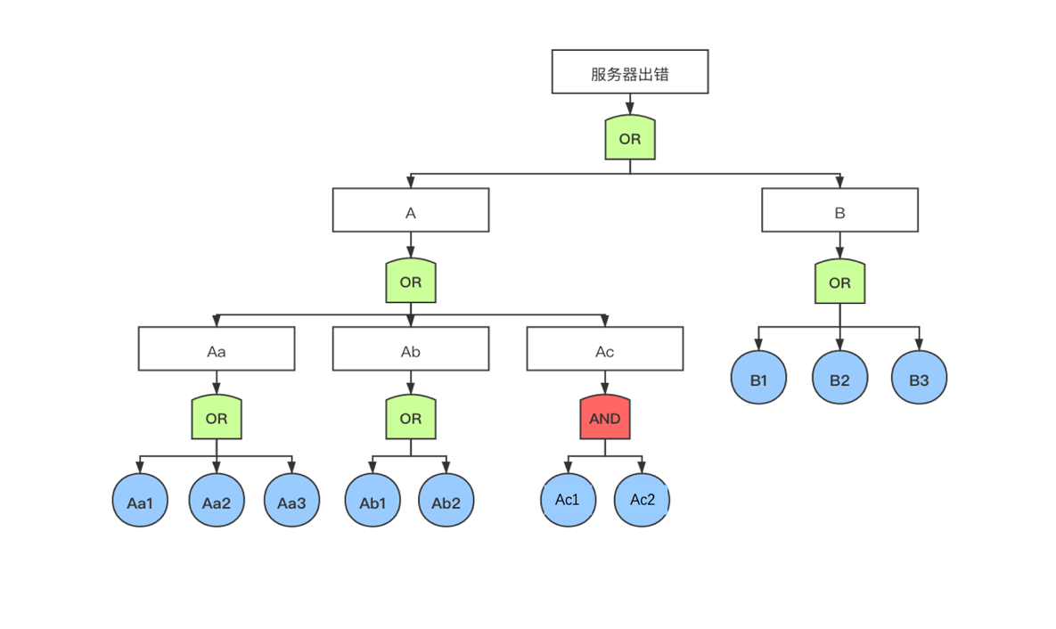
割集树
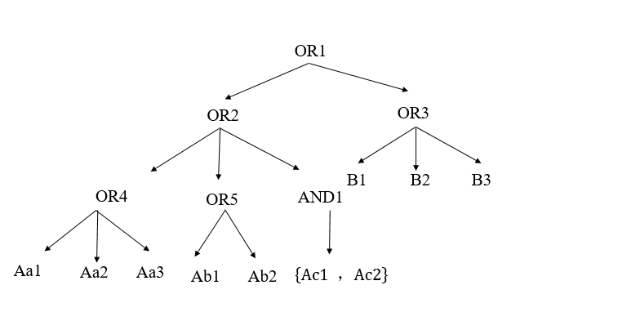

6.5.2故障树2：客户端出错

6.5.2.1符号说明
符号 | 含义
C | 客户端未能成功发送数据到服务器
C1 | 客户端网络出错
C2 | 客户端突然退出致使数据传输中断
D | 客户端无法接收服务器返回的数据
D1 | 客户端网络出错
D2 | 客户端负载多，内存不足
E | 客户端无法正确显示服务器返回的数据
E1 | 客户端性能较差
E2 | 客户端浏览器内核版本过低，无法正确渲染
E3 | 客户端浏览器不支持论坛系统
F | 客户端接收到访问错误
F1 | 填写表单中的数据存在问题
F2 | 服务器存在问题，无法提供服务
Fa | 访问权限不足
Fa1 | 数据库存储的用户信息出错/丢失and
Fa2 | 数据库检错失败
Fb | 访问的数据出错
Fb1 | 访问的数据已经被删除
Fb2 | 访问的数据被相关政策屏蔽
G | 客户端违反安全性的访问
G1 | 未识别以前的退出
Ga | 不合法的访问
Ga1 | 密码泄露and
Ga2 | 密码未改变

6.5.2.2图示
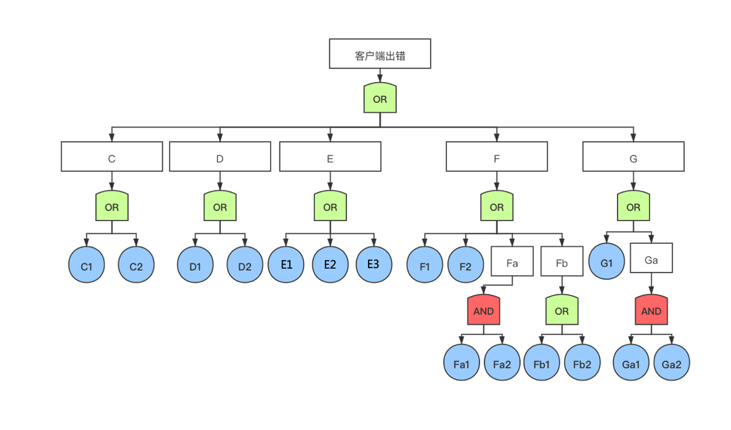
割集树
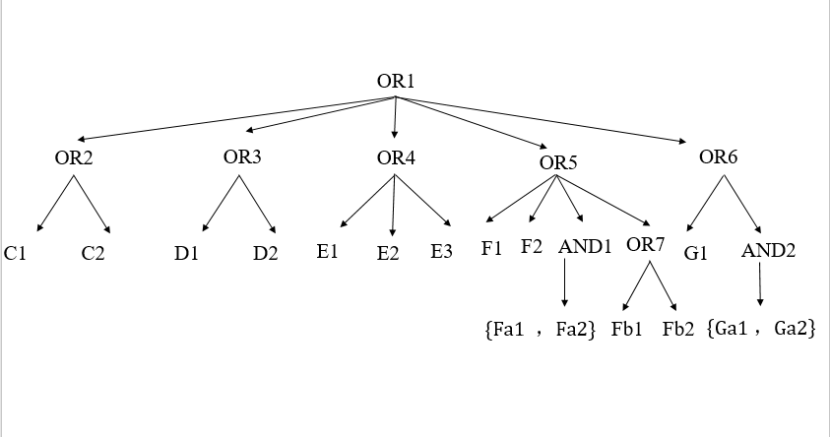

6.5.3故障树3数据库错误

6.5.3.1符号说明
符号 | 含义
C | “增”操作错误
C1 | 数据id重复
C2 | 数据格式/内容错误
R | “查”操作错误
R1 | 表不存在
R2 | 标识符不存在
R3 | 查操作指令存在中文编码字符
R4 | 缺失关键字及关键字条件错误
U | “改”操作错误
U1 | 数据权限不可修改
U2 | 找不到修改的数据
U3 | 修改数据格式不匹配
U4 | 修改触发事务死锁
D | “删”操作错误
D1 | 数据权限不可删除
D2 | 找不到修改的数据
D3 | 数据参与事务依赖，不可删除
D4 | 删除操作数据指代不明

6.5.3.2图示

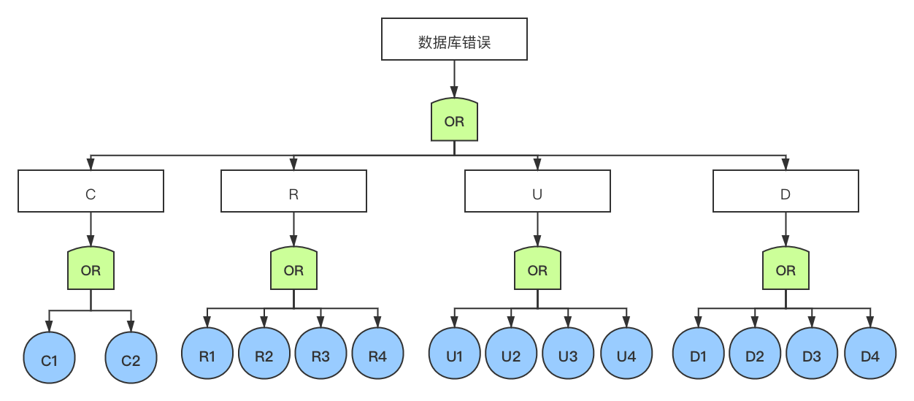
割集树
